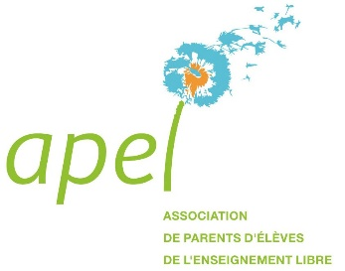
APEL Notre Dame
13 Rue Eugène Massé
93190 LIVRY GARGAN

LIVRY GARGAN, le 5 septembre 2019
CONVOCATION

Mesdames, Messieurs,

La prochaine réunion du Conseil d’Administration se tiendra dans la cantine de l’école Notre Dame le :
Jeudi 12 septembre 2019 à 20h

Ordre du jour :
- Approbation des nouveaux statuts de l’APEL Notre Dame
- Approbation du rapport moral et d’activité 2018/2019
- Approbation des comptes 2018/2019
- Quitus de gestion
- Approbation du budget prévisionnel 2019/2020
- Approbation de la cotisation 2020/2021
- Approbation du rapport d’orientation
- Membres à renouveler
Je vous prie d’agréer, Mesdames, Messieurs, mes plus respectueuses salutations.
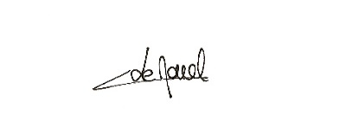

Christelle LE MOUEL
Présidente

06 46 17 07 61 - APEL de l’école Notre Dame - 13 rue Eugène Massé - 93190 LIVRY GARGAN

